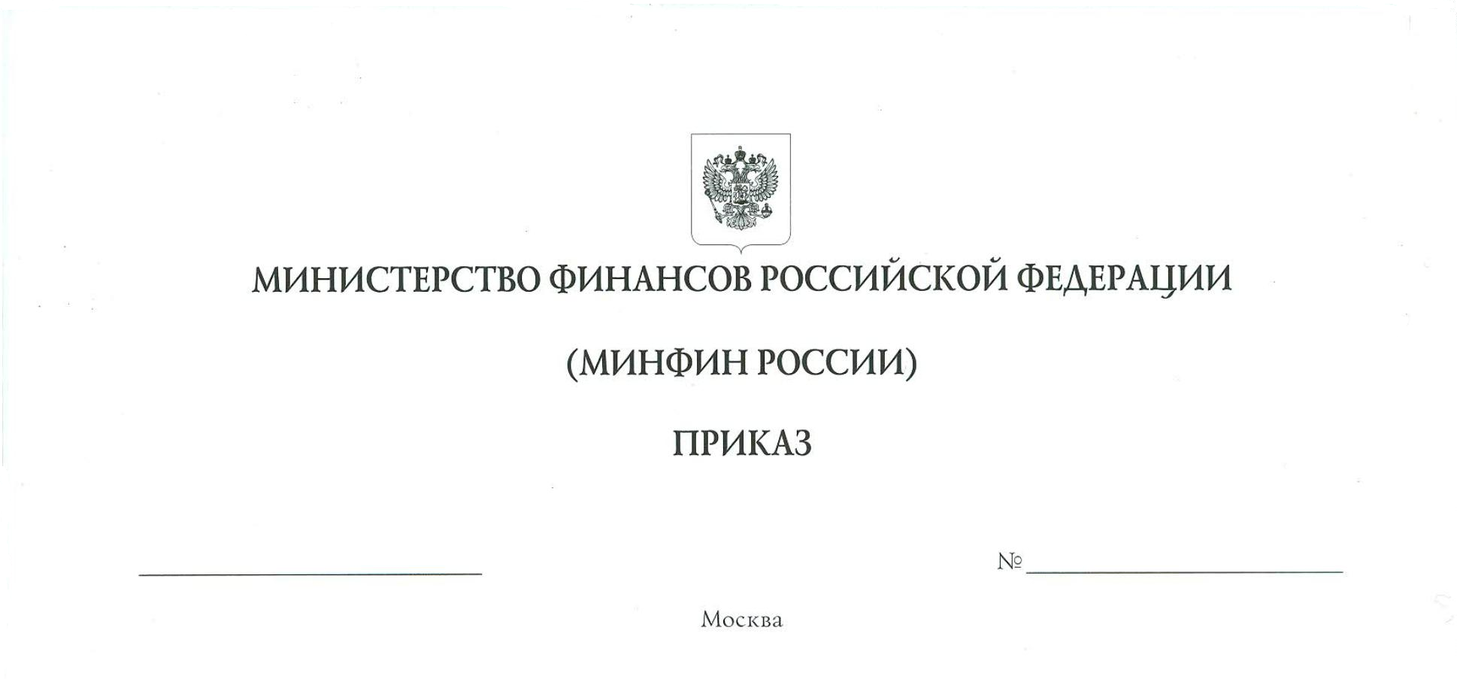
Об утверждении перечня индикаторов риска нарушения обязательных требований по федеральному государственному контролю (надзору) за проведением лотерей

В соответствии с пунктом 1 части 10 статьи 23 Федерального закона
от 31 июля 2020 г. № 248-ФЗ «О государственном контроле (надзоре) и муниципальном контроле в Российской Федерации» и пунктом 1 Положения о Министерстве финансов Российской Федерации, утвержденного постановлением Правительства Российской Федерации от 30 июня 2004 г. № 329, приказываю:
- Утвердить прилагаемый перечень индикаторов риска нарушения обязательных требований по федеральному государственному контролю (надзору) за проведением лотерей.
- Признать утратившим силу приказ Министерства финансов Российской Федерации от 1 декабря 2021 г. № 201н «Об утверждении индикатора риска нарушения обязательных требований по федеральному государственному контролю (надзору) за проведением лотерей» (зарегистрирован Министерством юстиции Российской Федерации 29 декабря 2021 г., регистрационный № 66686).

Министр А.Г. Силуанов

УТВЕРЖДЕН

приказом Министерства финансов

Российской Федерации

от ______________ № ______

ПЕРЕЧЕНЬ
индикаторов риска нарушения обязательных требований по федеральному государственному контролю (надзору) за проведением лотерей

- Снижение более чем на 50 процентов размера целевых отчислений от лотереи за два предшествующих квартала.
- Выявление факта исключения из предусмотренного пунктом 3 статьи 74¹ Налогового кодекса Российской Федерации перечня банков, отвечающих установленным требованиям для принятия банковских гарантий в целях налогообложения, банка, выдавшего оператору лотереи безотзывную банковскую гарантию для обеспечения обязательства по выплате целевых отчислений от проведения лотереи, при условии проведения лотереи таким оператором и отсутствия информации о наличии у него иной безотзывной банковской гарантии, обеспечивающей обязательства по выплате целевых отчислений от проведения лотереи, выданной иным банком, включенным в указанный перечень.

